Binokulärt blicksynfält

Sammanfattning
Rutinen redogör för undersökningsmetod av binokulärt blicksynfält.
Undersökning genomförs för att bedöma om och var inom det binokulära blicksynfältet som patienten ser dubbelt. Dubbelseende inom 30° är oftast inte förenligt med bilkörning.
- Korrektion behövs som regel inte, undantaget prismakorrektion.
- Objekt II/4e
- Gör först två vanliga synfält för yttergränser på samma mall, ett öga i taget.
- Använd gärna röd o blå penna för att Du själv ska ha ordning på isoptrarna.
- Resulterar i ett område som är gemensamt synfält för båda ögonen, se bilaga – Var inom detta synfält ser patienten dubbelt?
- Ställ in hårkorset på näsroten. Nu ska patient titta med båda ögonen. Informera patienten om han inte får vrida på huvudet.
- Ställ objektet centralt i det gemensamma synfältet. – Ser Du två ljuspunkter här? Skulle patienten se dubbelt i centrum av synfältet, förs objektet utåt och man markerar om dubbelseendet försvinner inom det binokulära blicksynfältet.
- Be patient följa ljuspunkterna med blicken – Säg till när Du ser en ljuspunkt! Markera!
- Gå så runt hela det gemensamma synfältet och markera var dubbelbilder finns. Följ gärna linjer i synfältsschablonen.
- Strecka det dubbla området.

Beroende på hur mycket dubbelseende patienten har, så kommer det streckade området bli olika stort. Ibland så är hela det övre synfältet dubbelt. Då dubbelseendet är mindre, blir det endast som en tunn ”månskära” som är dubbel.

Bilagor
Bilaga 1, Bild över binokulärt blicksynfält

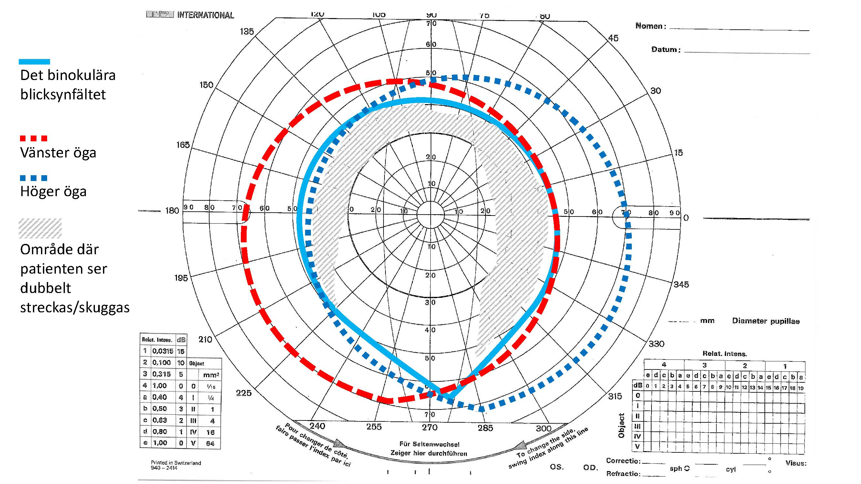
Bilaga 1 – Bild över binokulärt blicksynfält

